Отчёт о проделанной работе
в рамках областной акции «Поклон павшим»

В годы Великой Отечественной войны город Вичуга Ивановской области оказался в глубоком тылу. Здесь были сформированы тыловые госпитали. Один из них располагался в микрорайоне Тезино по улице Ленинградской, в здании бывшей восьмилетней школы № 7. Госпиталь № 1766 п/я 42, начальником госпиталя был Шальмон.
Большая часть раненых солдат, благодаря усилиям врачей и медсестер излечивались и возвращались обратно на фронт. Но были и те, кому не суждено было возвратиться в строй – это скончавшиеся от тяжелых ранений. С 1942г. по 1945 г. в тыловых госпиталях Вичуги умерло 139 человек, из них 26 в тезинском госпитале. В 1942 г. В госпитале скончалось – 7 человек, в 1943 г. – 12 человек, в 1944 г. – 6 человек, в 1945 г. – 1 человек. Так на старом тезинском кладбище постепенно образовалось воинское захоронение. Могилы находились рядом друг с другом, в определенном месте, на них установили таблички с фамилией, именем, отчеством и датой жизни.
В 1965 году, к 20-летию Победы, городские власти решили благоустроить воинские захоронения. Установили памятник воину. Шефство по благоустройству территории захоронения взяли на себя учителя и учащиеся школ № 12 и 7.
В 1975 году, к 30-летию Победы воинское захоронение было полностью реконструировано.
В последующие годы к каждому празднику Победы учащиеся и учителя школы № 12 приводили в порядок это воинское захоронение: сгребали и сжигали старую листву, убирали упавшие ветки, подкрашивали плиты.
И в настоящее время школьники поддерживают чистоту на воинском захоронении.
В 2007-2008 учебном году учащиеся школы участвовали в областном конкурсе проектов по благоустройству воинских захоронений «Чтобы помнили…», в результате которого облагородили территорию воинского захоронения. Убрали с территории воинского захоронения мусор. Вскопали землю, разбили клумбы. А также высадили цветы на могилах воинов, ухаживали за ними.
Летом 2009 года члены военно-патриотического объединения «Данко», действующего на базе школы, включились в областную акцию «Поклон павшим». В этой акции активно принимали участие шестиклассники вместе с классным руководителем Костюк Л.С.
В результате своей деятельности ребята на 26 могилах обновили надгробия (покрасили белой краской), таблички с именами погибших воинов, красные звёзды

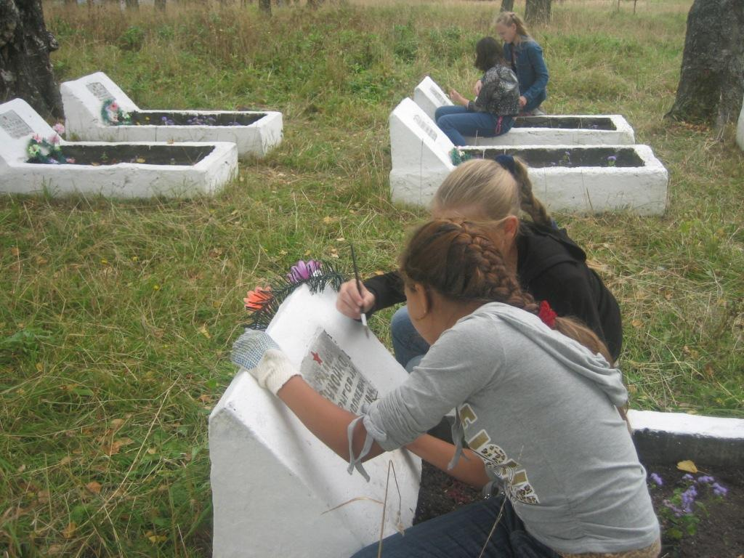

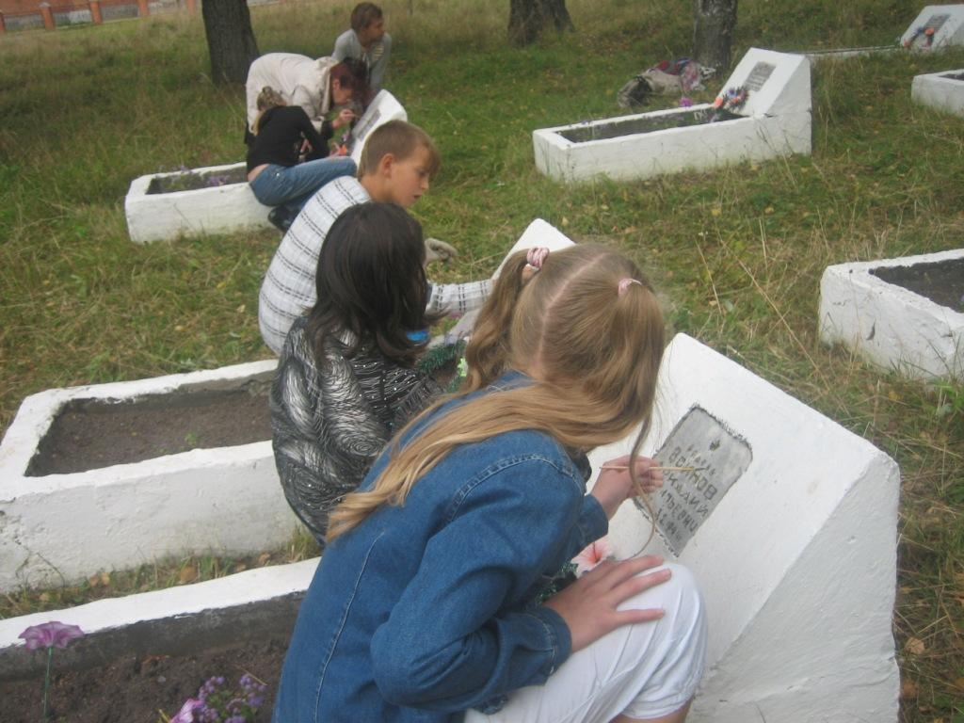

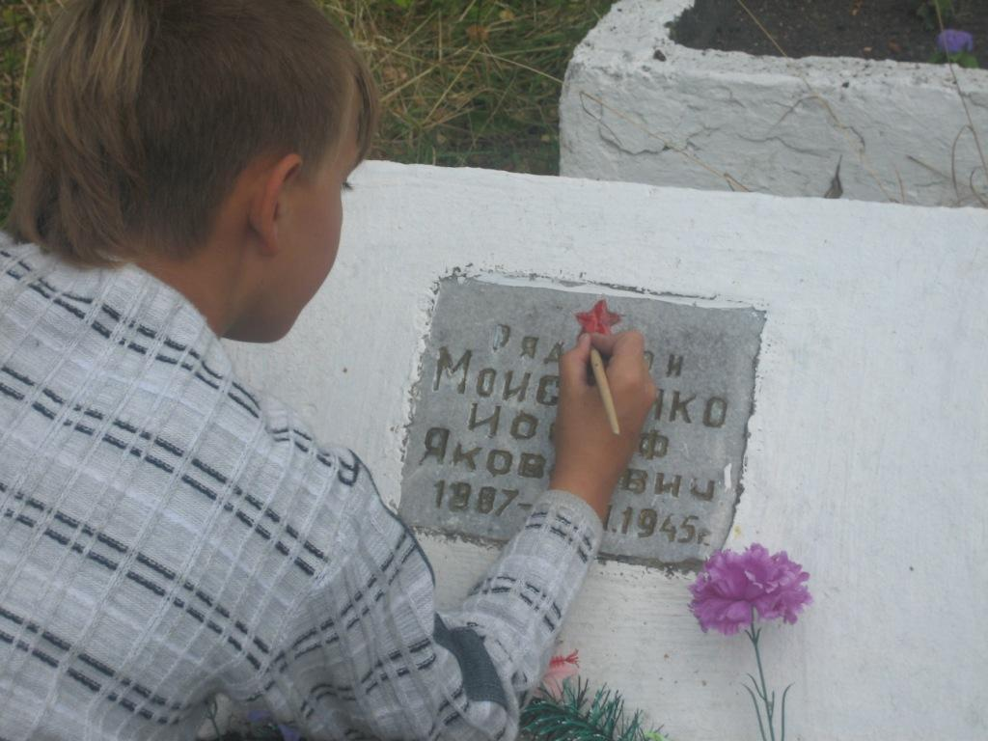

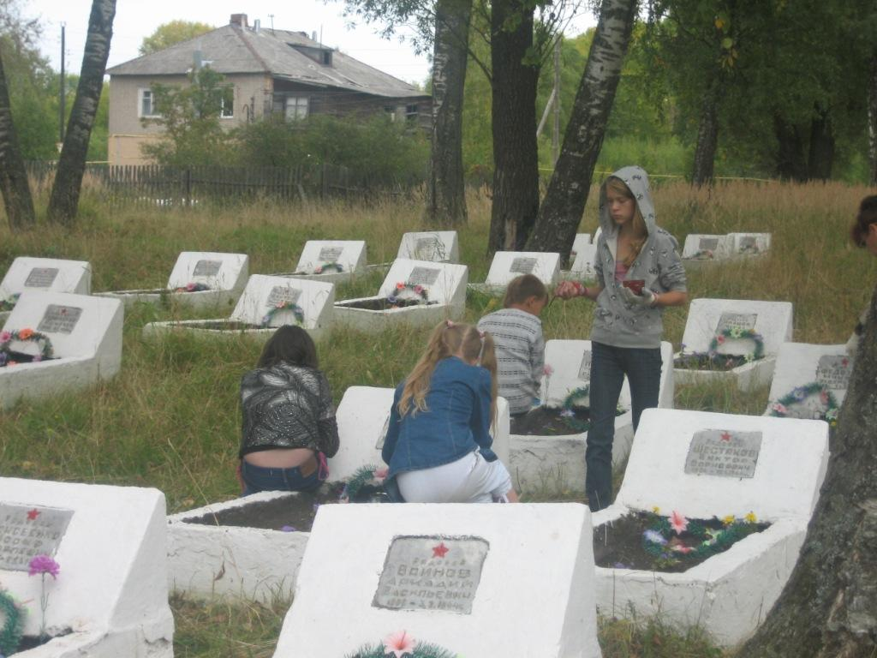

Руководитель:
Белова Е. Ю. –
заместитель директора
по воспитательной работе.

